МИНИСТЕРСТВО ОБРАЗОВАНИЯ РЕСПУБЛИКИ БЕЛАРУСЬ

Учреждение образования” Гомельский государственный университет им Ф. Скорины”

Отчет по лабораторной работе 1-1-03

**СОЗДАНИЕ КОНСОЛЬНЫХ ПРИЛОЖЕНИЙ НА ЯЗЫКЕ C# ПРОГРАММИРОВАНИЕ ЛИНЕЙНЫХ ВЫЧИСЛЕНИЙ НА ЯЗЫКЕ C#**

Выполнил:

Студент группы КФ-17

Гуревич П.А.

Проверил Дей Е.А.

Гомель 2022

**Цель работы:** изучение операторов цикла языка C# и реализация алгоритмов циклической структуры.

**ЗАДАЧА 1.** Составить программу, выполняющую, в соответствии с вариантом, указанные действия. На экран описание программы, данные исполнителя, запрос на ввод параметров задачи. В ходе выполнения программы на экран выводить все получаемые значения и результаты вычислений (5 цифр после точки) с необходимыми пояснениями. В программе реализовать 3 варианта расчета с использованием различных операторов цикла. Каждый раз выводить сообщение, какой оператор используется. Все величины, участвующие в задаче, считать вещественными.

**ЗАДАЧА 2.** Организовать цикл в программе арифметического калькулятора (см. предыдущую л.р.), для выполнения многократных вычислений без перезапуска программы. Прекращение работы калькулятора должно происходить или при вводе неправильного символа или при вводе двух нулевых значений операндов. Выполнить с помощью калькулятора 10 расчетов на все действия. Результаты включить в отчет.

ЗАДАЧА 1. Составить программу для перевода радиан в градусы, выводящую таблицу перевода от 0 до 3 через 0,25.

2.1 Оператор цикла for:

using System;

namespace ConsoleApplication6

{

class Progran

{

static void Main(string[] args)

{

//-описание переменных

double a, b;

string q;

//- вычисление значений

Console.WriteLine("A B");

Console.WriteLine("-------------------");

for (a=0;a<=3;a+=0.25)

{

b= a*180 /Math.PI;

Console.WriteLine("{0:f7} , {1:f4}",a,b);

}

}

}

}

2.2 Оператор цикла while

using System;

namespace ConsoleApplication6

{

class Progran

{

static void Main(string[] args)

{

//-описание переменных

double a, b;

//- вычисление значений

Console.WriteLine(" S R");

Console.WriteLine("-------------------");

a = 0;

while (a <= 3)

{

b = a * 180 / Math.PI;

Console.WriteLine("{0:f2} , {1:f2}", a, b);

a = a + 0.25;

}

}

}}

2.3 Оператор цикла do while

using System;

namespace HELLO

{

class Program

{

static void Main(string[] arg)

{

//-описание переменных

double a, b;

//-вычисление

a = 0;

do

{

b = a * 180 / Math.PI;

Console.WriteLine("{0:f3} {1:f3}", a, b);

a = a + 0.25;

}

while (a <= 3);

}

}

}

**ЗАДАЧА 2.** Организовать цикл в программе арифметического калькулятора (см. предыдущую л.р.), для выполнения многократных вычислений без перезапуска программы. Прекращение работы калькулятора должно происходить или при вводе неправильного символа или при вводе двух нулевых значений операндов. Выполнить с помощью калькулятора 10 расчетов на все действия. Результаты включить в отчет.

double a, b, c = 0;

bool calc = true;

string sym;

Console.WriteLine("Простейший калькулятор");

Console.WriteLine("Выполняет арифметические операции + - / *");

do

{

Console.WriteLine("Введите первое число:");

a = double.Parse(Console.ReadLine());

Console.WriteLine("Введите символ операции (+ или - или / или *): ");

sym = Console.ReadLine();

Console.WriteLine("Введите второе число:");

b = double.Parse(Console.ReadLine());

if (a == 0 & b == 0)

{

Console.WriteLine("Завершение работы ");

break;

}

switch (sym)

{

case "+": c = a + b; Console.WriteLine("{0} {1} {2} = {3}", a, sym, b, c); break;

case "-": c = a - b; Console.WriteLine("{0} {1} {2} = {3}", a, sym, b, c); break;

case "*": c = a * b; Console.WriteLine("{0} {1} {2} = {3}", a, sym, b, c); break;

case "/": c = a / b; Console.WriteLine("{0} {1} {2} = {3}", a, sym, b, c); break;

default:

Console.WriteLine("Некорректный символ операции");

calc = false;

break;

}

}

while (calc == true);

Console.WriteLine("Программа завершена");

При первом числе 6, втором числе 6 результат вычисления + - * / :

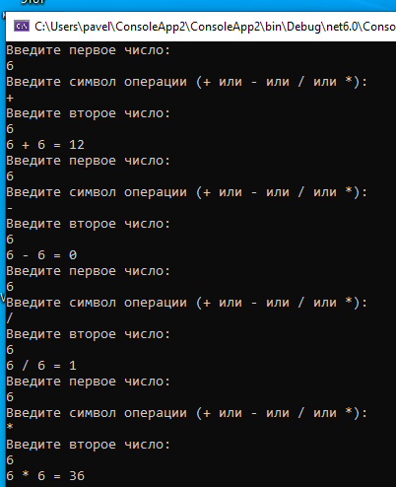

При введении неверного символа на экран выводиться

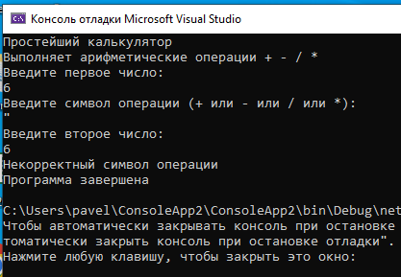

При введении первого числа 0 и второго числа 0 на экран выводиться

